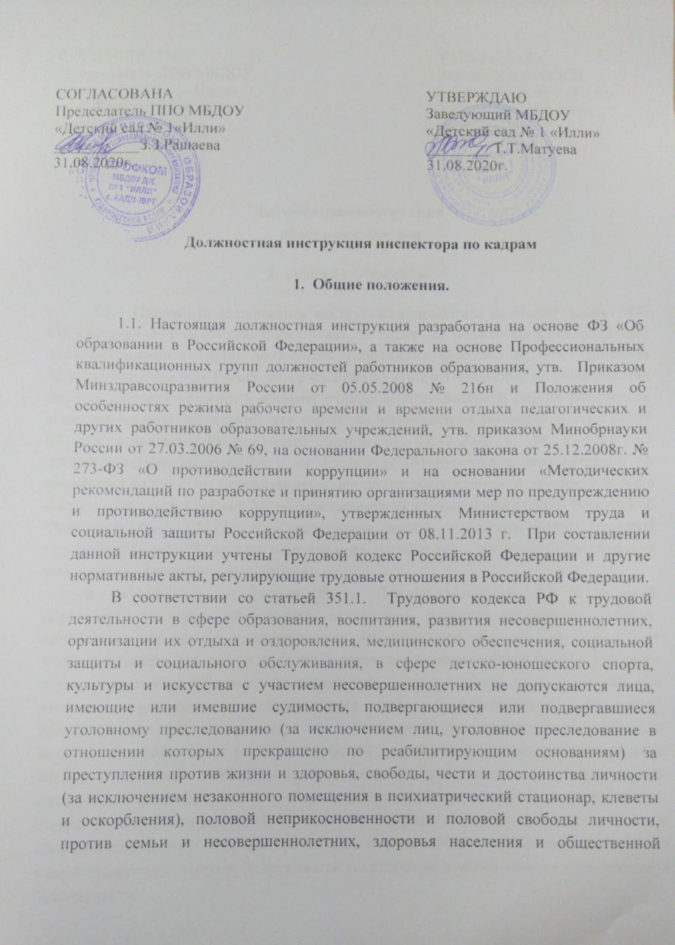

безопасности.
На основании статьи 76 Трудового кодекса РФ работодатель обязан отстранить от работы (не допускать к работе) работника: появившегося на работе в состоянии алкогольного, наркотического или иного токсического опьянения;
-не прошедшего в установленном порядке обучение и проверку знаний и навыков в области охраны труда;
-не прошедшего в установленном порядке обязательный медицинский осмотр (обследование), а также обязательное психиатрическое освидетельствование в случаях, предусмотренных настоящим Кодексом, другими федеральными законами и иными нормативными правовыми актами Российской Федерации;
-при выявлении в соответствии с медицинским заключением, выданным в порядке, установленном федеральными законами и иными нормативными правовыми актами Российской Федерации, противопоказаний для выполнения работником работы, обусловленной трудовым договором;
-по требованию органов или должностных лиц, уполномоченных федеральными законами и иными нормативными правовыми актами Российской Федерации;
-в других случаях, предусмотренных настоящим Кодексом, другими федеральными законами и иными нормативными правовыми актами Российской Федерации.
Работодатель отстраняет от работы (не допускает к работе) работника на весь период времени до устранения обстоятельств, явившихся основанием для отстранения от работы или недопущения к работе, если иное не предусмотрено настоящим Кодексом, другими федеральными законами.
В период отстранения от работы (недопущения к работе) заработная плата работнику не начисляется, за исключением случаев, предусмотренных настоящим Кодексом или иными федеральными законами. В случаях отстранения от работы работника, который не прошел обучение и проверку знаний и навыков в области охраны труда либо обязательный медицинский осмотр (обследование) не по своей вине, ему производится оплата за все время отстранения от работы как за простой.
Лица из числа указанных в абзаце третьем части второй статьи 331
Трудового Кодекса РФ, имевшие судимость за совершение преступлений небольшой тяжести и преступлений средней тяжести против жизни и здоровья, свободы, чести и достоинства личности (за исключением незаконной госпитализации в медицинскую организацию, оказывающую психиатрическую помощь в стационарных условиях, и клеветы), семьи и несовершеннолетних, здоровья населения и общественной нравственности, основ конституционного строя и безопасности государства, мира и безопасности человечества, а также против общественной безопасности, и лица, уголовное преследование в отношении которых по обвинению в совершении этих преступлений прекращено по не реабилитирующим основаниям, могут быть допущены к трудовой деятельности в сфере образования, воспитания, развития несовершеннолетних, организации их отдыха и оздоровления, медицинского обеспечения, социальной защиты и социального обслуживания, в сфере детско-юношеского спорта, культуры и искусства с участием несовершеннолетних при наличии решения комиссии по делам несовершеннолетних и защите их прав, созданной высшим исполнительным органом государственной власти субъекта Российской Федерации, о допуске их к соответствующему виду деятельности
  - Инспектор по кадрам относится к категории специалистов. На должность инспектора по кадрам назначается лицо, имеющее специальную профессиональную подготовку без предъявления требований к стажу работы.
  - Назначение на должность инспектора по кадрам и освобождение от нее производится приказом руководителя ДОУ на основании заявления.
  - Инспектор по кадрам непосредственно подчиняется руководителю ДОУ.
  - На время отсутствия инспектора по кадрам (отпуск, болезнь, командировка, пр.) его обязанности исполняет лицо, назначенное приказом руководителя ДОУ, которое несет ответственность за надлежащее их исполнение.
  - В своей деятельности инспектор по кадрам руководствуется:
- Трудовым Кодексом российской Федерации, иными законодательными актами РФ;
- Уставом ДОУ;
- правилами внутреннего трудового распорядка;
- приказами и распоряжениями заведующей ДОУ;
- настоящей должностной инструкцией.

2.Функции.

  - Инспектор по кадрам должен знать:
  - Законодательные и нормативные правовые акты, методические материалы по вопросам управления персоналом.
  - Трудовое законодательство.
  - Структуру и штаты ДОУ, его профиль, специализацию и перспективы развития.
  - Порядок определения перспективной и текущей потребности в кадрах.
  - Положения о проведении аттестации и квалификационных испытаний.
  - Порядок оформления, ведения и хранения документации, связанной с кадрами и их движением.
  - Порядок формирования и ведения банка данных о персонале ДОУ.
  - Порядок составления отчетности по кадрам.
  - Правила внутреннего трудового распорядка.
  - Правила и нормы охраны труда, техники безопасности.

3.Должностные обязанности.

Инспектор по кадрам:
  - Выполняет работу по комплектованию ДОУ кадрами требуемых профессий, специальностей.
  - Принимает участие в работе по подбору, отбору, расстановке кадров.
  - Проводит изучение и анализ:
- Должностной и профессионально-квалификационной структуры персонала ДОУ.
- Установленной документации по учету кадров, связанной с приемом, переводом, трудовой деятельностью и увольнением работников.
- Результатов аттестации работников и оценки их деловых качеств с целью определения текущей и перспективной потребности в кадрах, подготовки предложений по замещению вакантных должностей и созданию резерва на выдвижение.
  - Участвует в подготовке предложений по развитию персонала, планированию деловой карьеры, обучению и повышению квалификации кадров, а также в оценке эффективности обучения.
  - Анализирует состояние трудовой дисциплины и выполнение работниками ДОУ внутреннего трудового распорядка, движение кадров, участвует в разработке мероприятий по снижению текучести и улучшению трудовой дисциплины.
  - Осуществляет:
- Своевременное оформление приема, перевода и увольнения работников.
- Выдачу справок об их настоящей и прошлой трудовой деятельности.
- Соблюдение правил хранения и заполнения трудовых книжек.
- Подготовку документов для установления льгот и компенсаций, оформления пенсий работникам и другой установленной документации по кадрам.
- Внесение соответствующей информации в банк данных о персонале предприятия.
  - Составляет установленную отчетность.
  - Выполняет отдельные служебные поручения руководителя ДОУ.

4. Права.

Работнику предоставляются права, закреплённые в Конституции Российской Федерации, Законодательстве РФ о труде, Правилах внутреннего трудового распорядка и трудовом договоре.
Инспектор по кадрам имеет право:
  - Знакомиться с проектами решений руководства ДОУ, касающимися его деятельности.
  - По вопросам, находящимся в его компетенции вносить на рассмотрение руководства предложения по улучшению деятельности ДОУ и совершенствованию форм и методов труда;
  - Запрашивать лично или по поручению руководителя ДОУ от педагогических, административно-хозяйственных работников информацию и документы, необходимые для выполнения его должностных обязанностей.
  - Вносить на рассмотрение руководителю ДОУ предложения по улучшению организации работы с кадрами.
  - На защиту профессиональной чести и достоинства.
  - На социальные гарантии и льготы, установленные законодательством РФ.
  - На ежегодный оплачиваемый отпуск 28 календарных дней.

5.Ответственность.

Инспектор по кадрам несет ответственность:
  - «В соответствии с Федеральным законом Российской Федерации от 25.12. 2008г. № 273 – ФЗ ФЗ «О противодействии коррупции» и на основании Методическими рекомендациями по разработке и принятию организациями мер по предупреждению и противодействию коррупции», утвержденных Министерством труда и социальной защиты Российской Федерации от 08.11.2013г.:
- воздерживается от совершения и (или) участия в совершении коррупционных правонарушений в интересах или от имени организации;
- воздерживается от поведения, которое может быть истолковано окружающими как готовность совершить или участвовать в совершении правонарушения в интересах или от имени организации;
- незамедлительно информирует заведующего ДОУ и ответственного лица за реализацию антикоррупционной политики о случаях склонения работника к совершению коррупционных правонарушений;
- незамедлительно информирует заведующего ДОУ и ответственного лица за реализацию антикоррупционной политики о ставшей известной работнику информации о случаях совершения коррупционных правонарушений другими работниками, контрагентами организации или иными лицами;
- сообщает заведующему ДОУ и ответственному лицу за реализацию антикоррупционной политики о возможности возникновения либо возникшему у работника конфликта интересов.
  - За совершенные в процессе осуществления своей трудовой деятельности правонарушения в пределах, определяемых действующим административным, уголовным и гражданским законодательством РФ;
- за причинение материального ущерба в пределах, определенных действующим трудовым, уголовным и гражданским законодательством РФ.
  - За неисполнение или ненадлежащее исполнение без уважительных причин Устава и Правил внутреннего трудового распорядка ДОУ, иных локальных нормативных актов, законных распоряжений руководителя ДОУ, должностных обязанностей, установленных настоящей инструкцией, в том числе за неиспользование предоставленных прав, делопроизводитель несет дисциплинарную ответственность в порядке, определенном трудовым законодательством РФ.
  - За грубое нарушение трудовых обязанностей в качестве дисциплинарного наказания может быть применено увольнение.
  - За нарушение правил пожарной безопасности и охраны
труда делопроизводитель привлекается к административной ответственности в порядке и случаях, предусмотренных административным законодательством РФ.

6. Взаимоотношения и связи по должности.

Инспектор по кадрам
  - В процессе своей деятельности взаимодействует с педагогическим, административным, воспитательским и обслуживающим персоналом по вопросам подготовки и представления необходимых документов, проверки выполнения поручений, приказов и указаний руководителя ДОУ.
  - Работает в режиме ненормированного рабочего дня исходя из 40-часовой рабочей недели.
  - Выполняет поручения руководителя ДОУ и информирует его о возникших трудностях в работе.

С настоящей инструкцией ознакомлен(а)

Один экземпляр получил(а): __________ ________________________
(Подпись) (Расшифровка)

« ____ » __________ 20___г.

